**В Веневе завершилось благоустройство Красной площади**  
  
В Веневе завершилось благоустройство Красной площади. Работы проводились в рамках национального проекта «Жилье и городская среда». Проект благоустройства этого общественного пространства в 2019 году стал победителем Всероссийского конкурса лучших проектов создания комфортной городской среды.

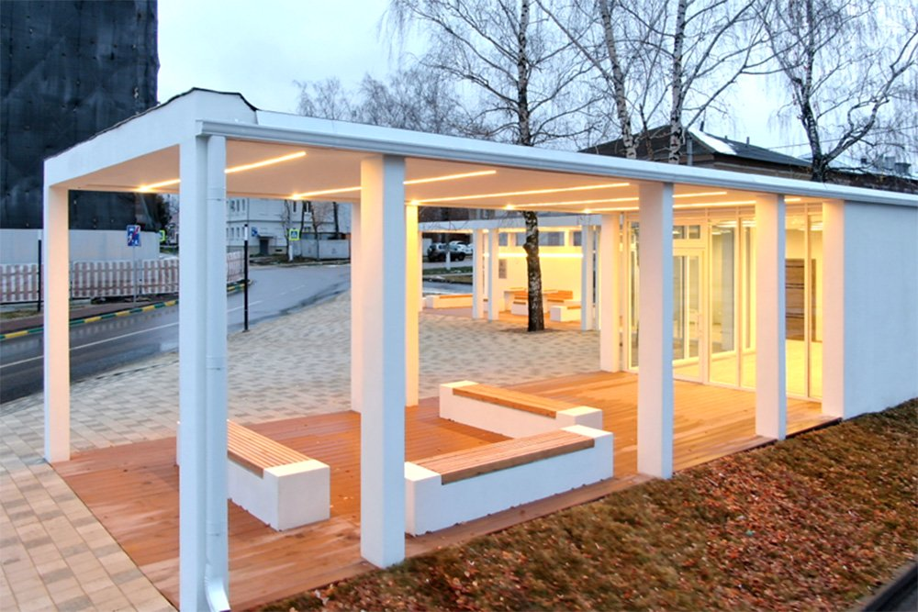

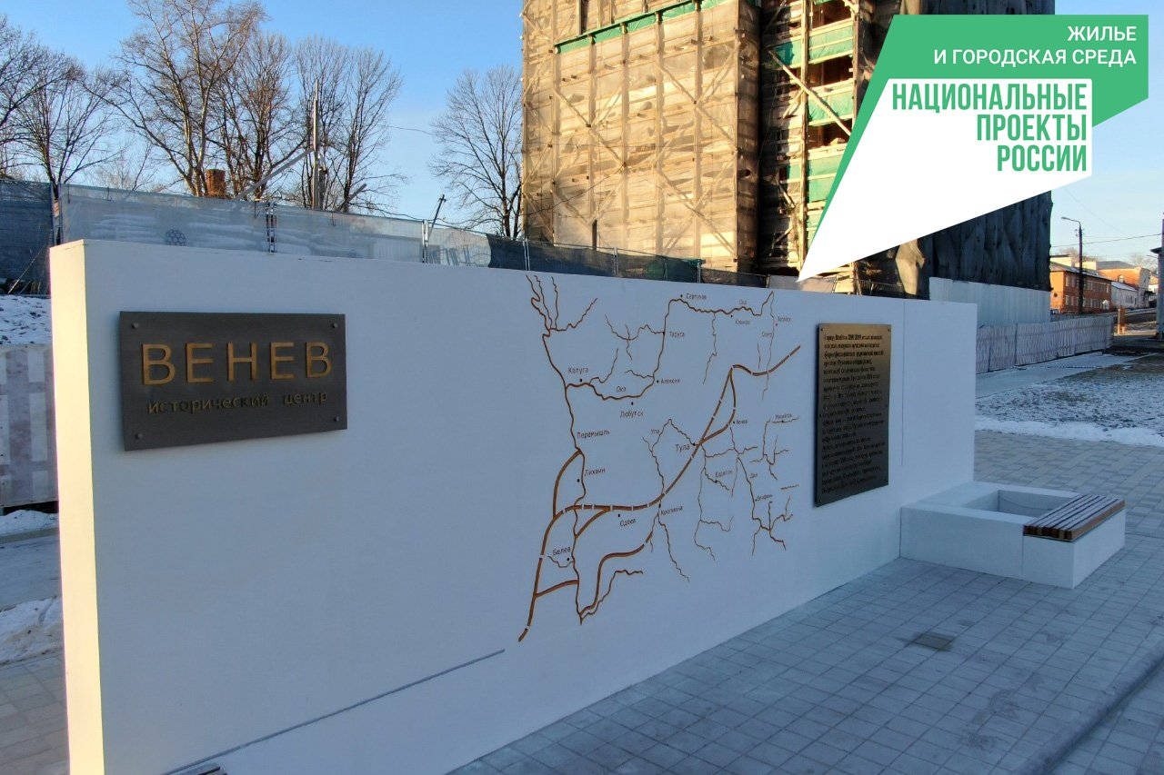

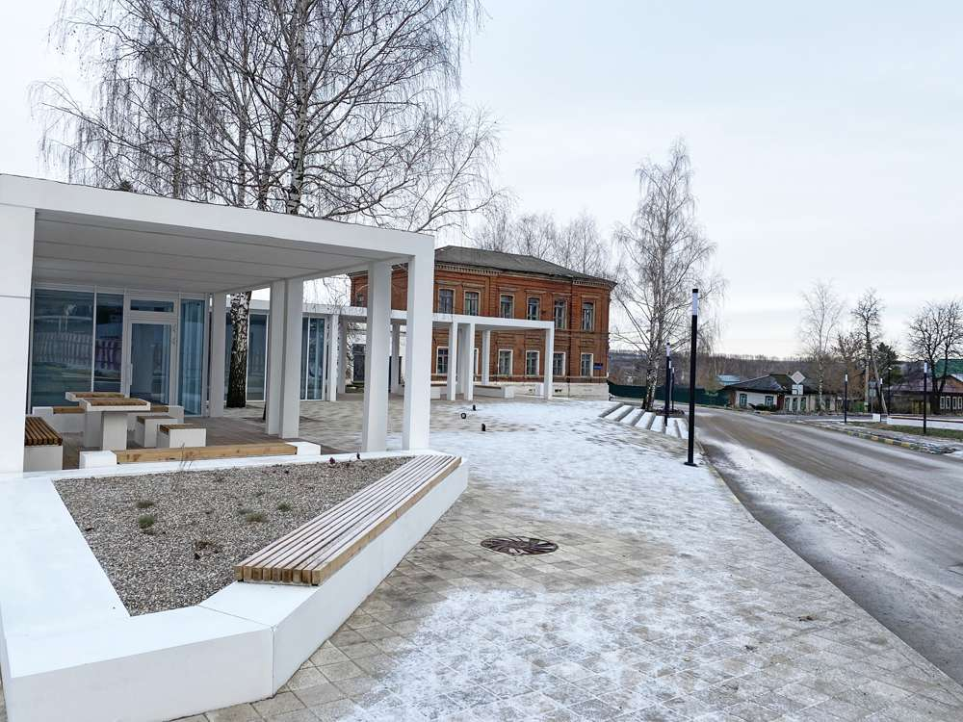  
В прошлом году в рамках первого этапа благоустройства устроены дорожки по периметру площади и новое освещение. А в этом году площадь стала всесезонным культурно-туристическим пространством с зонами отдыха, с детской и спортивной площадками. Здесь появились многофункциональные павильоны для проведения мероприятий, а также авторская мебель, установлена памятная стела «Венев – город Большой засечной черты». Сделано ландшафтное озеленение. За счет муниципалитета заменены водопроводные и канализационные сети для подключения павильонов.  
  
Стоимость проекта составила 76 млн рублей, из которых 60 млн – средства федерального гранта.  
  
«Национальный проект и, в частности, конкурс благоустройства малых городов предоставил уникальную возможность сделать это городское пространство комфортным и современным. Самое главное, что жители районов были активно вовлечены в процесс благоустройства. А предприниматели муниципалитета готовы и дальше развивать это пространство, создавая на нем новые точки притяжения», - отметил глава администрации Веневского района Андрей Шубчинский.  
  
По мнению горожан, новые объекты вписываются в исторический центр и хорошо сочетаются с храмом и колокольней, весь комплекс смотрится очень гармонично. Предприниматели проявили интерес к благоустроенному пространству, и в ближайшее время в районе площади должны появиться кафе. В следующем году закончится реконструкция колокольни и прилегающей территории.  
  
Тульская область ежегодно участвует во Всероссийском конкурсе лучших проектов создания комфортной городской среды. За время его проведения 7 проектов из нашего региона стали его победителями. В конкурсе 2020 года победили проекты из городов Узловая, Плавск и Липки. Они будут реализованы в следующем году.